CÔNG TY CỔ PHẦN TASVIS

***

HƯỚNG DẪN SỬ DỤNG PHẦN MỀM QUẢN LÝ VĂN BẢN TV-EOFFICE

Mục lục

**I.** **Đăng nhập hệ thống** 3

**1.** **Tài khoản quản trị** 3

**2.** **Hướng dẫn đăng nhập** 3

**II.** **Trang chủ** 3

**1.** **Thanh điều hướng trên.** 4

**2.** **Thanh điều hướng bên trái.** 4

**3.** **Truy cập nhanh các chức năng.** 4

**III.** **Dự thảo công văn** 5

**1.** **Dự thảo văn bản.** 5

**3.** **Văn bản đang chờ duyệt** 6

**4.** **Văn bản cần duyệt** 6

**5.** **Văn bản đã duyệt** 6

**6.** **Đã phát hành** 6

**IV.** **Công văn đi** 6

**1.** **Thêm mới công văn đi** 6

**2.** **Danh sách công văn đi** 6

**V.** **Công văn đến** 6

**1.** **Thêm mới công văn đến** 6

**2.** **Danh sách công văn đến** 7

**VI.** **Lịch làm việc** 7

**1.** **Quản lý lịch làm việc** 7

**2.** **Gửi tin nhắn nhắc việc** 7

**VII.** **Quản lý công việc** 7

**1.** **Tạo mới công việc** 7

**2.** **Công việc giao** 7

**3.** **Công việc cần hoàn thành** 7

**4.** **Công việc đã kết thúc** 7

**VIII.** **Thông tin cá nhân** 7

**1.** **Danh bạ cá nhân** 7

**2.** **Thông tin cá nhân** 7

**3.** **Đổi mật khẩu** 7

**IX.** **Quản trị hệ thống** 7

**1.** **Người dùng** 7

**2.** **Nhóm người dùng** 7

**3.** **Quản trị quyền** 7

1. **Đăng nhập hệ thống**
2. **Tài khoản quản trị**

* Tài khoản quản trị là tài khoản có quyền cao nhất duy nhất được phép quản lý, phân quyền cho các tài khoản khác.

Tên đăng nhập: **admin**

Mật khẩu: **khongco$Pass**

1. **Hướng dẫn đăng nhập**

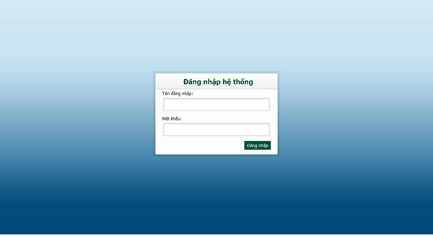

* Sử dụng trình duyệt vào một trong hai địa chỉ sau: <http://vanban.nganson.vn> hoặc <http://vanban.nganson.com.vn>
* Nhập đầy đủ thông tin tên đăng nhập và mật khẩu để đăng nhập vào hệ thống.

1. **Trang chủ**

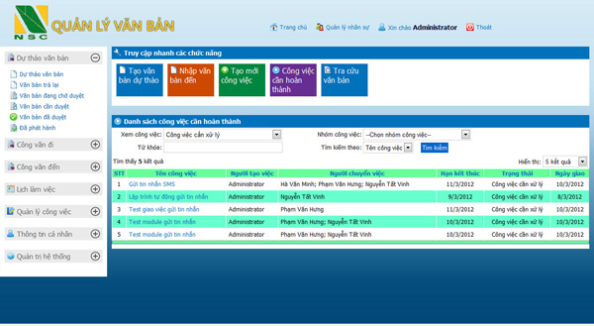

1. **Thanh điều hướng trên.**
   * 1. Trang chủ: Liên kết tới trang chủ của ngân sơn: <http://www.nganson.vn>
     2. Quản lý nhân sự: Liên kết tới trang quản lý nhân sự của công ty: <http://www.nganson.com.vn>
     3. Xin chào: Hiển thị lời chào tài khoản hiện đang đăng nhập vào hệ thống và liên kết tới trang chỉnh sửa thông tin cá nhân.
     4. Thoát: Đăng xuất khỏi hệ thống.
2. **Thanh điều hướng bên trái.**

Là thanh điều hướng chức năng chính của hệ thống bao gồm nhiều khu vực chức năng được thu gọn muốn thao tác với chức năng nào click vào chức năng đó sẽ được mở rộng ra bao gồm:

1. Dự thảo văn bản: Thao tác với văn bản.
2. Công văn đi: Tạo văn bản đi và xem danh sách văn bản đi.
3. Công văn đến: Tạo công văn đến và xem danh sách công văn đến.
4. Lịch làm việc: Quản lý lịch làm việc và gửi tin nhắn SMS nhắc việc
5. Quản lý công việc: Quản lý công việc.
6. Thông tin cá nhân: Quản lý danh bạ cá nhân, thông tin cá nhân.
7. Quản trị hệ thống: Quản trị người dùng, nhóm người dùng, quyền và phân quyền cho người dùng.
8. **Truy cập nhanh các chức năng.**

Thanh công cụ truy cập nhanh các chức năng nhằm thực hiện các chức năng thường dùng một cách nhanh chóng mà không phải mở khu vực chức năng cần thao tác bên thanh điều hướng trái.

1. Tạo văn bản dự thảo: Liên kết tới trang tạo mới văn bản dự thảo.
2. Nhập văn bản đến: Liên kết tới trang tạo mới công văn đến.
3. Tạo công việc mới: Liên kết tới trang tạo mới công việc.
4. Công việc cần hoàn thành: Liên kết tới trang công việc cần hoàn thành.
5. Tra cứu văn bản: Liên kết tới trang tra cứu văn bản.
6. **Danh sách công việc cần hoàn thành.**

Liệt kê các công việc cần hoàn thành, có thể xử lý công việc bằng cách click vào công việc cần xử lý.

1. **Dự thảo công văn**
2. **Dự thảo văn bản.**

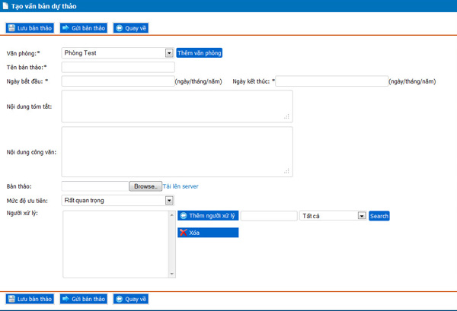

* Nhập đầy đủ thông tin vào form tạo văn bản dự thảo.
* Bản thảo: Chỉ đường dẫn file cần đính kèm rồi ấn **Tải lên server**
* Người xử lý: Nhấn **search** để hiển thị danh sách nhân viên theo phòng ban, chọn nhân viên xử lý và click **Thêm người xử lý**
* Để lưu văn bản nhưng chưa gửi tới người xử lý nhấn: **Lưu văn bản**.
* Để lưu văn bản và gửi văn bản tới người xử lý nhấn: **Gửi bản thảo**.

1. **Văn bản trả lại.**

Là những văn bản đã gửi cho người xử lý nhưng bị trả lại do chưa đạt yêu cầu.

Người tạo bản thảo có nhiệm xử lý văn bản bị trả lại bằng cach xóa hoặc thay đổi bản thảo.

* Để sửa **Click** vào của bản thảo cần chỉnh sửa,sau đó nhập các thông tin chỉnh sửa như khi tạo bản thảo ở mục **Dự thảo văn bản.**:

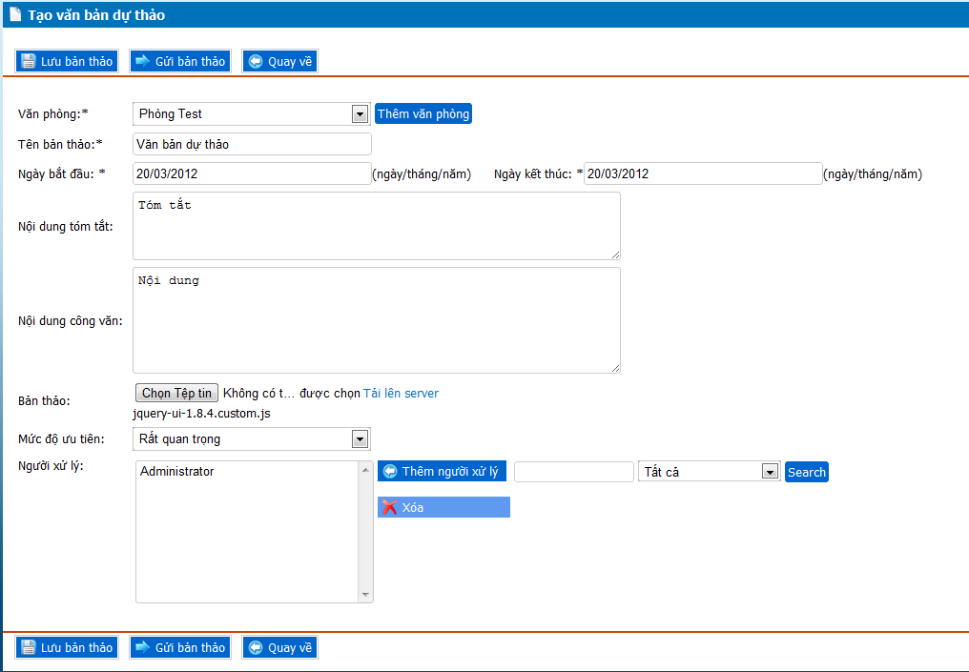

* Để xóa bản thảo **click** vào sau khi **click** một hộp xác nhận sẽ được hiển thị. **Click OK** để xóa hoặc **Click** **Cancel** để hủy bỏ thao tác

1. **Văn bản đang chờ duyệt**

* Là danh sách các văn bạn do chính bạn tạo dự thảo đang chờ được xử lý.

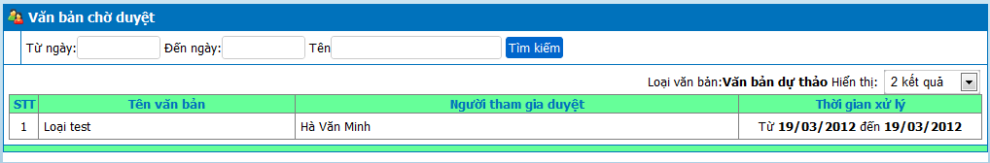

1. **Văn bản cần duyệt**

Là các văn bản đã dự thảo đang chờ bạn xử lý:

* Để xử lý văn bản **Click** vào của văn bản cần xử lý. Sau khi **Click** màn hình xử lý văn bản hiện ra.
  + Nhập ý kiến xử lý có thể đính kèm theo file Sau đó **Click Duyệt** để duyệt hoặc **Click “Trả lại”** nếu văn bản chưa đủ điều kiện để duyệt.

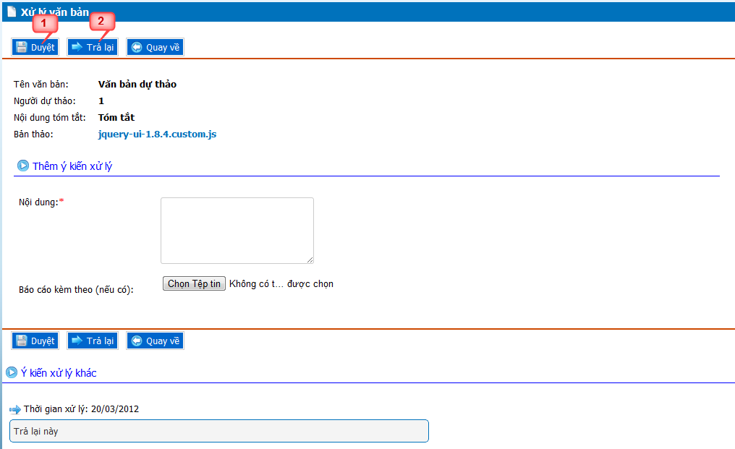

1. **Văn bản đã duyệt**

* Là các văn bản đã được duyệt đang chờ được phát hành. **Click** vào  của văn bản tương ứng cần phát hành.

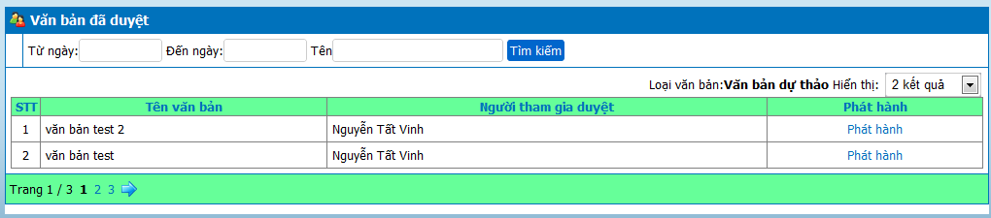

* Sau khi **Click** màn hình phát hành văn bản hiện ra. Click chọn **“Phát hành”** để phát hành văn bản

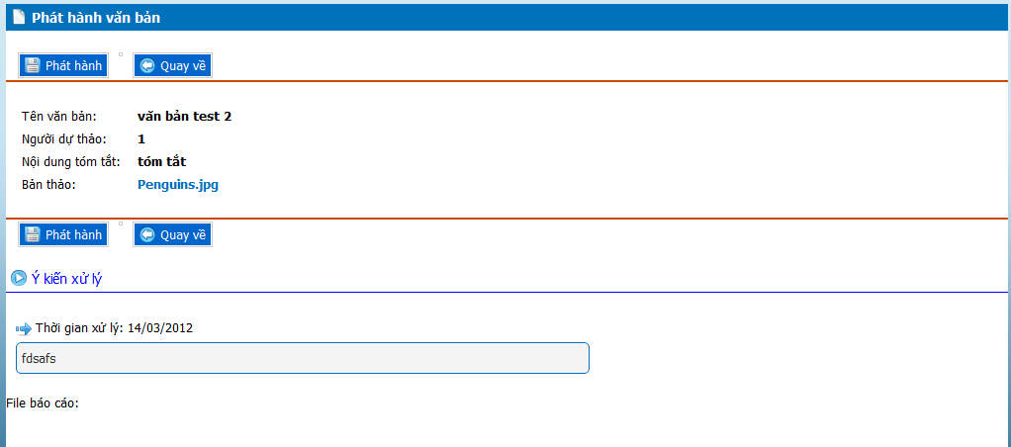

1. **Đã phát hành**

* Là danh sách các văn bản đã được phát hành

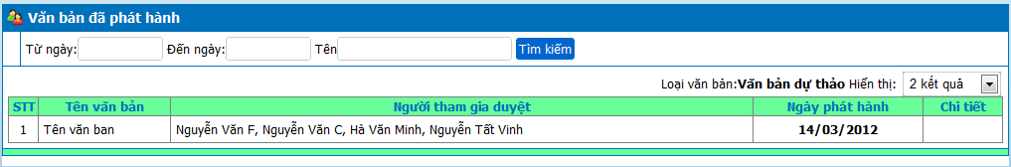

1. **Công văn đi**
2. **Thêm mới công văn đi**

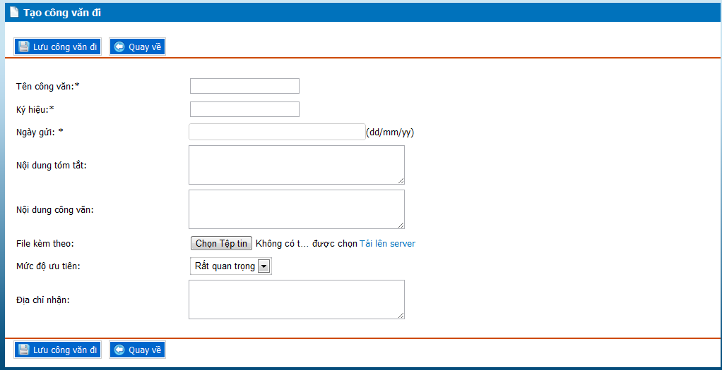

Nhập đầy đù các thông tin trên form sau đó chọn **Lưu công văn đi** để lưu công văn đi hoặc chọn **Quay về** để hủy bỏ thay đổi.

1. **Danh sách công văn đi**

Hiển thị danh sách các công văn đi có thế sửa hoặc xóa các công văn đi:

* Để sửa công văn Click chọn  của công văn cần sửa, sau đó nhập thông tin cần sửa và chọn **Lưu công văn đi** để cập nhật
* Để xóa công văn chọn  của công văn cần xóa.

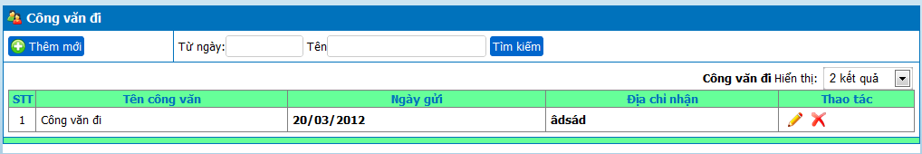

1. **Công văn đến**
2. **Thêm mới công văn đến**

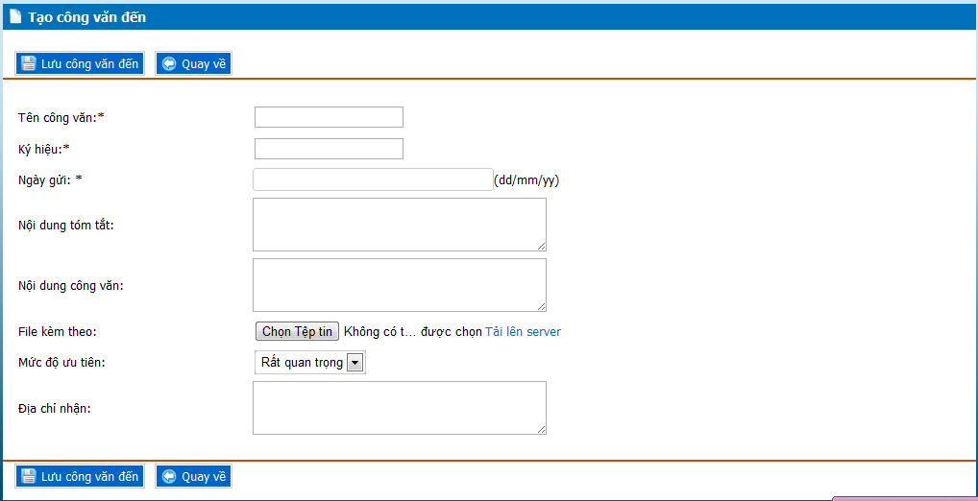

Nhập đầy đù các thông tin trên form sau đó chọn **Lưu công văn đến** để lưu công văn đi hoặc chọn **Quay về** để hủy bỏ thay đổi.

1. **Danh sách công văn đến**

Hiển thị danh sách các công văn đi có thế sửa hoặc xóa các công văn đến:

* Để sửa công văn Click chọn  của công văn cần sửa, sau đó nhập thông tin cần sửa và chọn **Lưu công văn đến** để cập nhật
* Để xóa công văn chọn  của công văn cần xóa.

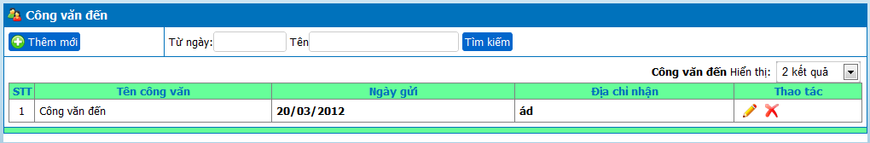

1. **Lịch làm việc**
2. **Quản lý lịch làm việc**
3. **Gửi tin nhắn nhắc việc**

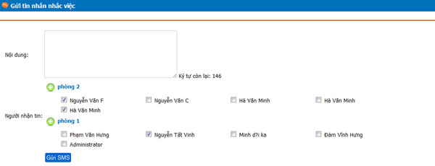

* Click vào khu vực **Lịch làm việc** trên thanh điều hướng tráichọn **Gửi tin nhắn nhắc việc**
* Nhập nội dung tin nhắn là tiếng việt không dấu.
* Chọn người nhận tin nhắn bằng cách click vào các phòng ban và tick vào những thành viên nhận tin nhắn.
* Click **Gửi SMS** để tin nhắn được gửi tới những thành viên đã chọn.

1. **Quản lý công việc**
2. **Tạo mới công việc**
3. **Công việc giao**
4. **Công việc cần hoàn thành**
5. **Công việc đã kết thúc**
6. **Thông tin cá nhân**
7. **Danh bạ cá nhân**
8. **Thông tin cá nhân**

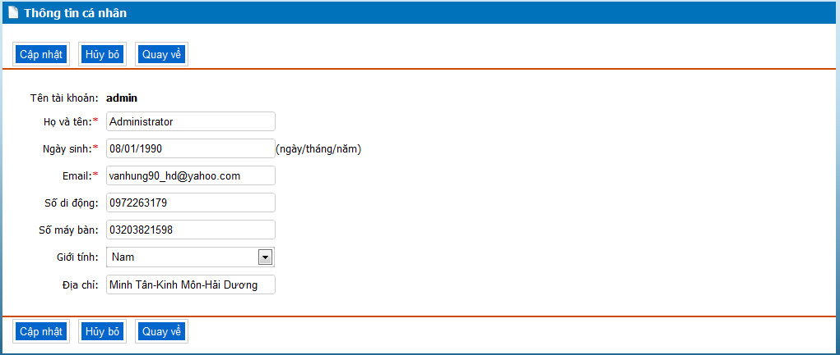

Nhập các thông tin cần thay đổi sau đó chọn **Cập nhật** để cập nhật thông tin cá nhân

1. **Đổi mật khẩu**

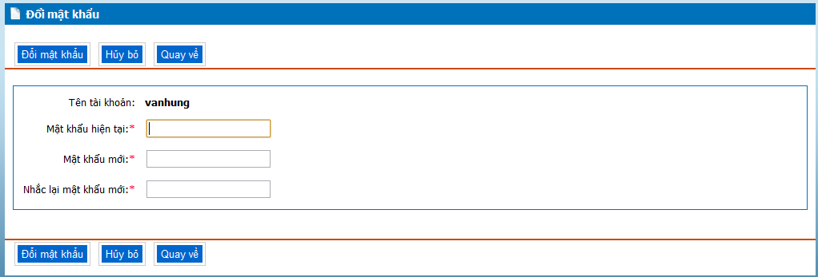

Nhập đầy đủ thông tin:

* Nhập mật khẩu hiện tại
* Nhập mật khẩu mới
* Nhập xác nhận mật khẩu mới phải trùng với mật khẩu mới
* Click **Đổi mật khẩu** để cập nhật mật khẩu mới

1. **Quản trị hệ thống**
2. **Người dung**

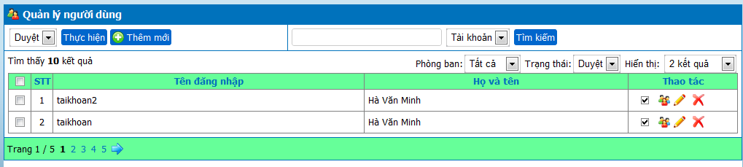

* Để thêm mới người dung **Click** chọn  sau đó nhập đầy đủ các thông tin theo yêu cầu và **Click** chọn  để thêm mới người dụng (Hình dưới):

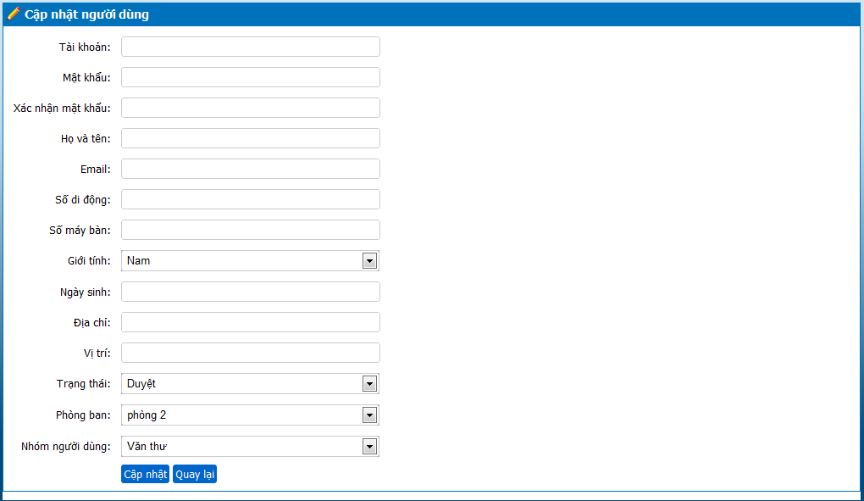

* Để sửa người dùng **Click** chọn  của người dùng cần sửa trên danh sách. Sau đó nhập các thông tin cần sửa theo form và **Click**  chọn  để cập nhật các thông tin cần thay đổi (Hình dưới):

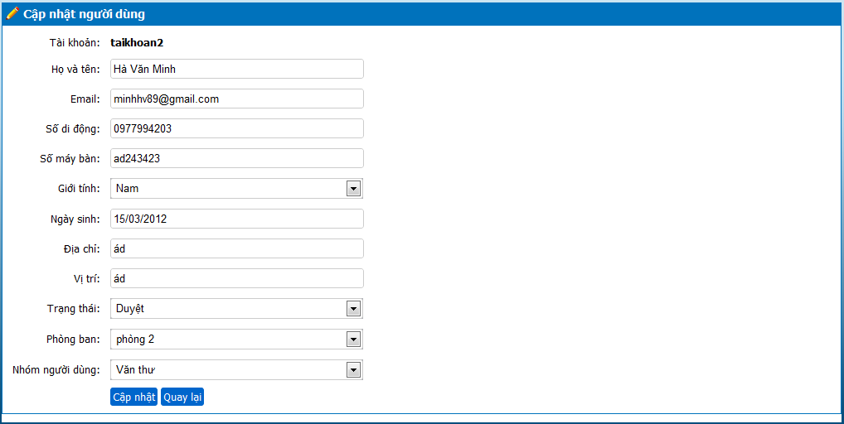

* Để **Duyệt** tích vào 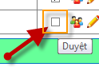 hoặc bỏ tích  để **Bỏ duyệt người**
* Để xóa người dùng  **Click** chọn của người dùng tương ứng cần xóa trên danh sách
* Để cập nhật nhóm quyền cho người dùng **Click**  chọn  của người dùng cần gán nhóm quyền. Sau đó màn hình chọn nhóm quyền hiện ra **Tích**  chọn quyền cho người dùng và **Click** vào  để cập nhật nhóm quyền cho người dụng (Hình dưới)

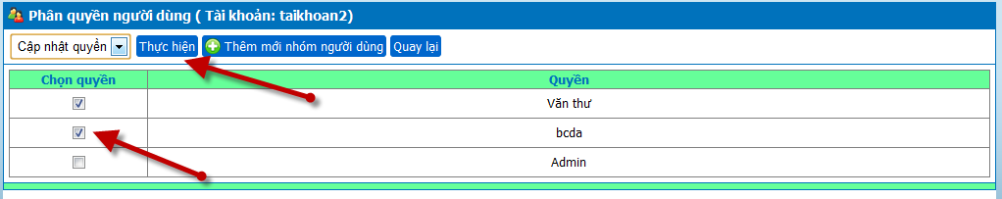

1. **Nhóm người dùng**

Danh sách nhóm người dùng

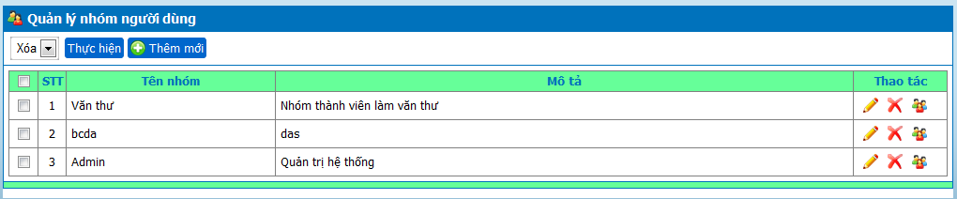

* **Click** chọn  và nhập đầy đủ các thông tin cần cập nhật sau đó Click  để cập nhật nhóm người dùng(Hình dưới)

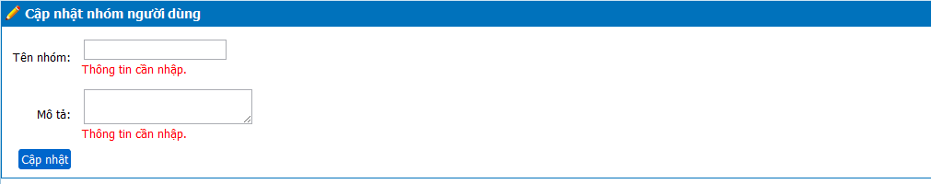

* Để cập nhật các quyền cho nhóm **Click** chọn  của nhóm tương ứng trên danh sách nhóm người dùng. Sau đó **Tích** chọn các quyền cho nhóm và **Cập nhật** (HÌnh dưới)

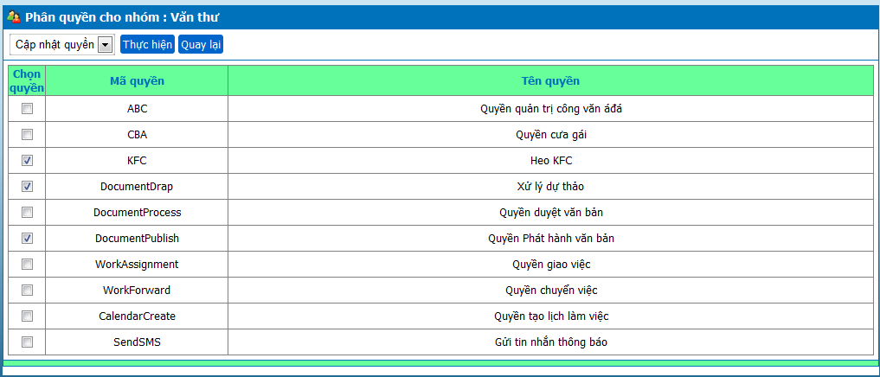

* Để **Sửa** nhóm người dùng **Click** chọn  của nhóm tương ứng cần sửa trong danh sách. Sau đó nhập thông tin cần sửa và **Click**  để cập nhật các thông tin cần sửa
* Để xóa nhóm người dùng **Click** chọn  của nhóm người dùng tương ứng cần xóa trong danh sách nhóm người dùng